Breukzone
- Leerling practicum, V4/5/6
- 80 - 100 min

Inleiding
Aardplaten schuiven t.o.v. elkaar. Aan de rand bouwt de spanning langzamerhand op. Totdat in een aardbeving deze spanning zich ontlaadt.
Je gaat onderzoeken hoe aardbevingen ontstaan langs een breuk waar verplaatsing optreedt. Dit ga je doen door een model te bouwen van een breukzone.

Benodigdheden
- schoenendoos of deksel van printpapierdoos
- zilverzand
- schaar
- touw
- lees: www.kennislink.nl/publicaties/reuzenbeving-in-aantocht

Inleidend experiment
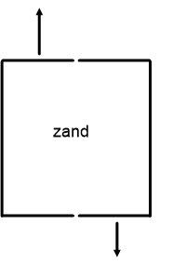
- Knip een schoenendoos of een deksel van een printpapierdoos in de lengterichting door midden.
- Zet de twee helften tegen elkaar aan en vul deze met
een laagje (2 á 3 cm) zilverzand. Zie ook figuur 1.
- Duw de helften zachtjes tegen elkaar aan, zodat ze
tijdens het schuiven niet van elkaar afgaan.
- Trek de helften in de lengterichting langzaam langs elkaar.
- Beschrijf wat je ziet. Maak foto’s.
- Vergelijk het resultaat met de San Andreasbreuk.
Je vindt daarvan informatie en foto’s op Internet.
Figuur 1
- Conclusie(s)?

Spanning
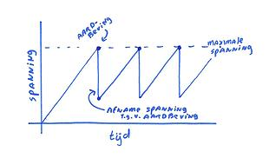
“De theorie lijkt het op het eerste gezicht simpel”, legt Niemeijer uit. “Als je weet wat de spanning is die overwonnen moet worden om een aardbeving te veroorzaken, en je weet hoe snel de platen bewegen, dan weet je ook hoe lang het telkens weer duurt voor de spanning is opgebouwd. Klaar ben je.” Hij tekent een grafiekje op een kladblaadje om het te illustreren: figuur 2.
Figuur 2

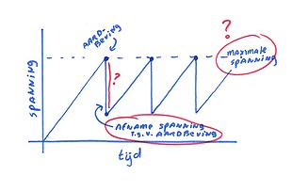
Het ziet er inderdaad niet moeilijk uit. Behoorlijk voorspelbaar, eigenlijk ook wel. Maar goed, dat is de theorie. ‘De praktijk is weerbarstiger’, is waarschijnlijk de beste samenvatting van de problemen. Twee cirkeltjes verschijnen nu op het kladblaadje: het zijn de onzekere factoren in het verhaal: figuur 3.
Figuur 3
“De spanning die overwonnen moet worden is onbekend, en de hoeveelheid spanning die daadwerkelijk vrijkomt bij een beving is onbekend”, zegt Niemeijer. Beide factoren kunnen bovendien in de tijd behoorlijk variëren. Breukvlakken zijn nu eenmaal geen gelijkmatige, rechte, gladde plankjes; ze zitten vol bobbels en krommingen, en zijn op sommige plekken tamelijk glad en op andere plaatsen juist weer heel erg stroef.
Tevens blijkt in de praktijk dat de spanning die nodig is om een breuk in gang te zetten soms veel lager is dan je tot nu toe aan de hand van resultaten van proeven aan gesteenten zou denken. Het kan zomaar een factor drie of vier schelen, zoals het geval is bij de beroemde San Andreas Breuk in Californië die een enorm aardbevingsrisico vormt voor met name San Fransisco. Hoe kan dat?
Bron: www.kennislink.nl/publicaties/ze-smelten-de-stenen

Maar gaat dit echt zo regelmatig als de grafiekjes aangeven?

Onderzoeksvragen
Hoe ontstaan aardbevingen langs een breuk? Zijn aardbevingen voorspelbaar?

Benodigdheden
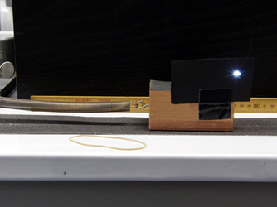
- blokje hout met haakje (zie figuur 4)
Figuur 4

- 2 soorten schuurpapier
- veer met C ≈ 10 N/m
- rolmaat
- computer met Coach 6 of 7
- krachtsensor
- (film)camera
- motor met regelbaar toerental
- (dun) touw

Uitvoering Stap 1
- Maak de opstelling van figuur 4.
- Je trekt met constante kleine snelheid aan het schuurpapier (dat laat je de motor doen).
- Je observeert hoe de beweging van het blokje verloopt. Noteer in je logboek.
- Probeer dit opnieuw met een iets grotere snelheid.
- Herhaal dit met een nog iets grotere snelheid

Uitwerking Stap 1
- Hoe kun je dit vergelijken met een werkelijk breuksysteem in de geologie?
- Wat stellen het houten blokje en het schuurpapier voor?
- Wat stelt het grensvlak tussen die twee voor?
- Wat stelt de leerling voor die aan het schuurpapier trekt?
- Wat stelt het uitrekken van de veer voor?
- Kun je iets zeggen over de ‘tussentijd’?
- Waarom beweegt het blokje onregelmatig? Schets de opbouw van de elastische energie in de loop der tijd.
- Wat gebeurt er met de elastische energie die is opgebouwd in de veer als het blok plotseling beweegt?
- Kijk nog eens goed naar de veer. Gaat de veer na de beweging weer geheel terug naar de neutrale stand? Of blijft de veer nog een klein beetje uitgerekt?
- Hoe zit dat bij een breuk: komt alle elastische energie vrij, of blijft er nog een beetje over in het gesteente?
- Trek conclusies uit je onderzoek met het model.
- Trek hieruit conclusies voor wat dit betekent voor aardbevingen.

Uitvoering Stap 2: kracht-tijd grafiek
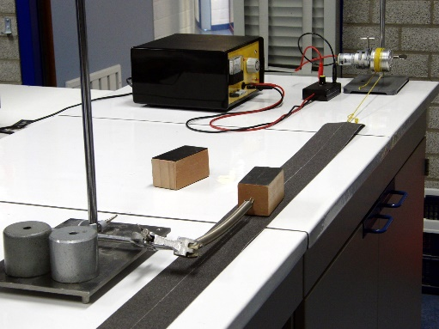
- Je gaat Coach 6 (of 7) Videometen gebruiken om het (F,t)-diagram te maken. Om uit de lengte van de veer de kracht op het oppervlak tussen blok en schuurpapier te kunnen berekenen bepaal je eerst de veerconstante van de veer.( F_{v} = C u)
- Maak de volgende opstelling (zie figuur 5):
- veer aan één kant vast, andere kant aan het blok
- filmcamera
- stel in: x = 0 bij niet uitgerekte veer
- trek met de motor het schuurpapier met constante snelheid onder blok door
- kies (zie stap 1) voor verschillende kleine snelheden
Figuur 5

Alternatieve Uitvoering
h. Je gaat Coach 6 (of 7) Meten gebruiken om het kracht-tijd-diagram te maken.
Maak de volgende opstelling:
- veer aan één kant aan de krachtsensor, andere kant aan het blok
- trek met de motor het schuurpapier met constante snelheid onder blok door
- kies (zie stap 1) voor verschillende kleine snelheden

Uitwerking Stap 2
- Verwerk je metingen met Coach Videometen. Bedenk welke meetpunten je nodig hebt om de zaagtand grafiek te krijgen. (Hoe zet je x naar F om?).
- Alternatief: Verwerk je metingen met Coach Meten
- Presenteer de juiste (F,t)-diagrammen.
- Benoem de verschillen met de grafiek uit de theorie.
- Trek conclusies over het optreden van aardbevingen.

